Ficha de Planificación.

“Sistema Solar”
Objeto | Sistema solar
Dibujo | 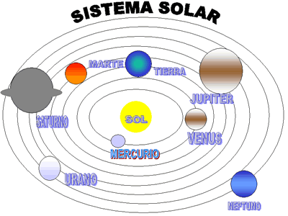  Esta foto de Autor desconocido está bajo licencia CC BY
Materiales | Pelotas de plumavit.  Palitos de brochetas.  Tempera.  Plumavit rectangular (base)  Plumón permanente  Papel lustre.
Pasos. | 1.- Planificar.  2.- Pintar bolitas de plumavit.  3.-Esperar que se seque la pintura.  4.- Colocar palos de brochetas.  5.- Colocar los nombres de los planetas.  6.- Pintar con plumón las líneas del sistema solar.  7.- Poner nuestro nombre.  8.- Sacar una foto y enviar.

